А
ККУМУЛЯ’ТОР – устройство служащее для хранения электроэнергии, и запуска двигателя
ДВИ’ГАТЕЛЬ, МОТО’Р (от лат. motor приводящий в движение) — устройство, преобразующее какой-либо вид энергии в механическую. | 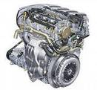
ЗАГОРТА’ЧИ- устройство для разравнивания почвы
ЗАДЕ’ЛЫВАЮЩИЙ АППАРА’Т- устройство служит для заделывания семян и картофеля почвой
КАРБЮРА’ТОР - устройство для подачи топливо- воздушной смеси в камеру сгорания
КАРНДА’ННАЯ ПЕРЕДА’ЧА- (разговорное — «крестовина») — конструкция, передающая крутящий момент между валами, пересекающимися в центре карданной передачи и имеющими возможность взаимного углового перемещения. | 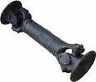
КЛА’ПАН— устройство, предназначенное для открытия, закрытия или регулирования потока при наступлении определённых условий. | 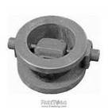

КОЛЕСО’— движитель, круглый (как правило), свободно вращающийся или закреплённый на оси диск, позволяющий поставленному на него телу катиться, а не скользить.
ЛЕ’МЕХ- рабочая часть плуга
МТЗ-80 (82) – трактор Минского тракторного завода
МУФТА СЦЕПЛЕ’НИЯ- устройство служит для плавного начала движения
МА’СЛЕНЫЙ ФИ’ЛЬТР предназначен для очистки масла в двигатели.

РАДИА’ТОР- (новолат. radiātor — «излучатель») — устройство для рассеивания тепла в воздухе (излучением и конвекцией), воздушный теплообменник. | 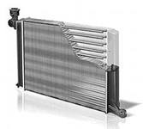
ДВИ’ГАТЕЛЬ, МОТО’Р (от лат. motor приводящий в движение) — устройство, преобразующее какой-либо вид энергии в механическую. | 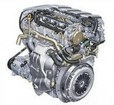
ТРАНСМИ’ССИЯ (СИЛОВА’Я ПЕРЕДА’ЧА) —в машиностроении совокупность сборочных единиц и механизмов, соединяющих двигатель (мотор) с ведущими колёсами транспортного средства (автомобиля) или рабочим органом станка, а также системы, обеспечивающие работу трансмиссии. В общем случае трансмиссия предназначена для передачи крутящего момента от двигателя к колёсам (рабочему органу), изменения тяговых усилий, скоростей и направления движения. | 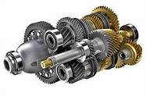
ПО’РШЕНЬ— деталь цилиндрической формы, совершающая возвратно-поступательное движение внутри цилиндра и служащая для превращения изменения давления газа, пара или жидкости в механическую работу, или наоборот — возвратно-поступательного движения в изменение давления. | 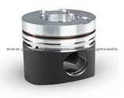
ПД-10-пусковой двигатель, служит для запуска основного двигателя
ПЛУ’НЖЕР – устройство для подачи топлива в камеру сгорания под высоким давлением
ПЛУГ- ЛУЩИ’ЛЬНИК – с/х агрегат, служит для обработки почвы и лущения стерней
ПО’МПА – насос для подкачки охлаждающей жидкости в систему охлаждения двигателя
ПОЛЕВА’Я ДОСКА’- часть плуга, служит для выравнивания хода плуга
ПОРШНЕВО’Й ПА’ЛЕЦ- часть двигателя служит для соединения поршня с шатуном
РАДИА’ТОР- (новолат. radiātor — «излучатель») — устройство для рассеивания тепла в воздухе (излучением и конвекцией), воздушный теплообменник. | 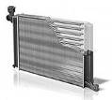
СВЕЧА ЗАЖИГА’НИЯ – служит для воспламенения топлива в камере сгорания | 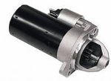
СТА’РТЁР – устройство в двигателях внутреннего сгорания, служащее для механического пуска.

ТРАМБЛЁ’Р – устройство для подачи высокого напряжения на свечу зажигания

ТРАНСМИ’ССИЯ (СИЛОВА’Я ПЕРЕДА’ЧА) —в машиностроении совокупность сборочных единиц и механизмов, соединяющих двигатель (мотор) с ведущими колёсами транспортного средства (автомобиля) или рабочим органом станка, а также системы, обеспечивающие работу трансмиссии. В общем случае трансмиссия предназначена для передачи крутящего момента от двигателя к колёсам (рабочему органу), изменения тяговых усилий, скоростей и направления движения.

ТНВД – топливный насос высокого давления, используется на дизельных двигателях.
КЛА’ПАН— устройство, предназначенное для открытия, закрытия или регулирования потока при наступлении определённых условий. | 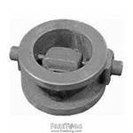
ШАТУ’Н— деталь, соединяющая поршень (посредствомпоршневого пальца) и шатунную шейкуколенчатого вала или движущих колёс паровоза. Служит для передачи возвратно-поступательных движений поршня к коленчатому валу или колёсам для преобразования во вращательное движение. | 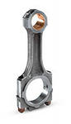
ША’РОВАЯ – часть подвески легкового автомобиля, служит для рулевого управления

ФОРСУ’НКА –прибор для распыления жидкого или порошкообразного топлива в цилиндрах двигателей. | 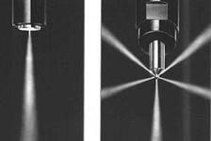

ЭЛЕКТРИ’ЧЕСКИЙ АККУМУЛЯ’ТОР — химический источник тока многоразового действия, основная специфика которого заключается в обратимости внутренних химических процессов, что обеспечивает его многократное циклическое использование (через заряд-разряд) для накопления энергии и автономного электропитания различных электротехнических устройств и оборудования. | 